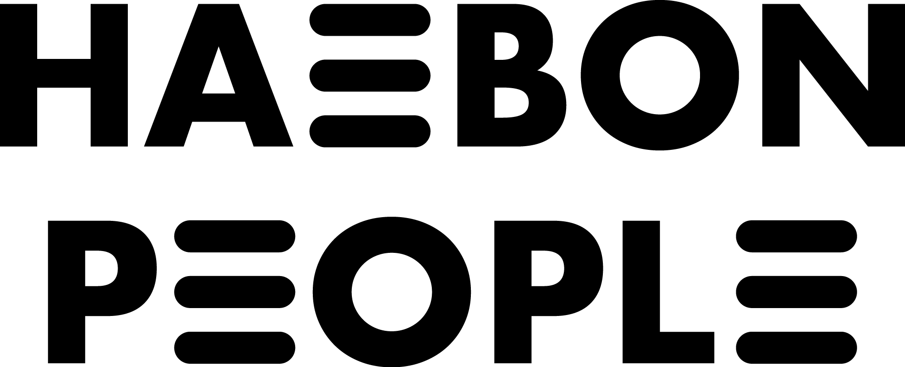

(주)해본사람들

청소년 진로교육 청년강사 모집 공고

해본사람들과 함께 중·고등학교 현장에서 진로탐색 수업을 이끌어갈 청년강사를 모집합니다.

**1. 모집 분야 및 선발 인원**

|  |  |  |  |  |
| --- | --- | --- | --- | --- |
| 분야 | 인원 | 위촉 기간 | 활동 내용 | 보수 |
| 진로교육  전문강사 | 00명 | ~ 2022. 12.  (희망자에 한해 연장 가능) | 중∙고등학생 대상 강의  (진로교육프로그램)  * 강의를 위한 콘텐츠, 교안 무료 제공  * 강사 교육과정 무료 운영(하단 일정 참고) | 1교시 당 30,000원  (출강 2회차 까지는 교시 당 10,000원 지급) |

**2. 모집 대상**

가. 대전/세종/충청 지역에 거주하는 청년 (23~34세) / 학력 무관

나. 코로나 백신 2차 또는 3차 접종완료자 (완치자 포함)

※ 코로나19 예방접종증명서의 방역패스 유효기간은 2차접종(얀센접종자는 1차접종)은 접종 후 14일부터 180일까지, 3차(부스터)접종은 접종 즉시 인정됩니다.

다. 청소년 진로 탐색 및 성장에 관심이 있으며 자신의 교육적 역량을 청소년에게 펼치고 싶은 분

라. 주중 6교시 수업, 2일 출강 가능한 분

※ 수업시간은 학교마다 다르며 대개 8시 30분에서 16시 사이에서 운영, 학교까지의 이동시간도 필요함

마. 서류 합격 후 진행되는 모집 일정에 모두 참여 가능하신 분(전형 일정 참고)

바. 대학생의 경우 휴학생 및 졸업예정자(대학원생 가능)

사. 성범죄 및 아동폭력 이력이 없는 분

**3. 우대 조건**

가. 해본사람들이 학교 출강 수업에서 다루는 주제 중 한 가지 이상에 관심이 많은 분

※ 덕업일치, 관계 리더십과 셀프 리더십, 직업진로탐색

나. 교육, 강사분야 시작을 위해 역량을 키우고 싶은 분

다. 청소년 지도사, 상담사 등 관련 자격증을 보유하신 분

라. 청소년, 교육학 관련 학과를 졸업하신 분

마. 중·고등학교 학생들과 어울려 소통하는 것이 당황스럽지 않은 분

바. 학창 시절 경험에 비추어 지각 및 출결에 자신 있는 분

사. 약속한 일들을 지키지 않으면 마음이 불편하고 힘들어지는 분

아. 한글 및 파워포인트(PPT) 기본 활용이 원활한 분

**4. 전형 일정**

**가. 일정**

|  |  |  |
| --- | --- | --- |
| **구분** | **일자** | **기타** |
| **지원서 및 영상과제 접수** | ~ 2022.3.24(목) | **- 2022.3.24.(목) 16:00 까지 이메일 접수**  **- 제출 서류 : 지원서 및 영상과제**  * 지원서 제출자에게 영상과제 별도 안내  * 과제내용 : 특정 글을 읽는 모습을 촬영한 영상 제출(약 1분)  - 지원서식 (사람인 공고 참조) |
| **사전교육 대상자 발표** | 2022.3.25.(금) | * **서류 심사 및 사전교육 대상자 발표** |
| **사전교육 및 강의시연** | 2022.3.28.(월)  ~ 4.22.(금) | **[사전교육]**  - 내용 : 해본사람들 진로교육 출강 프로그램 강의안 및 청소년 강의 교육  - **오리엔테이션&1차 교육 : 2022.3.28.(월) 13:00~16:00**  * 장소 : 대전광역시 중구 문화로 186 2층 cafe uner  **- 2차 교육 : 2022.4.6.(수) 오전 10:00 ~ 12:00 / 온라인 진행**  * 온라인 교육은 Zoom을 활용하여 실시간으로 진행됩니다.  **- 3차 교육 : 2022.4.15.(금) 오전 10:00 ~ 12:00 / 온라인 진행**  * 온라인 교육은 Zoom을 활용하여 실시간으로 진행됩니다.  **[강의시연]**  - 사전교육 이수 내용에 대한 강의 시연(온라인 진행, Zoom 활용)  **- 1차교육 강의 시연 : 2022.4.4.(월)**  **- 2차교육 강의 시연 : 2022.4.13.(수)**  **- 3차교육 강의 시연 : 2022.4.22.(금)**  * 강의 시연의 구체적인 시간은 각 대상자에게 별도 안내 될 예정이며 오전 9시~오후 6시 사이에 진행됩니다. |
| **최종선발** | 2022.4.22.(금) | **- ‘서류심사 – OT - 사전교육 - 강의시연’ 전체 과정에 참여/통과 된 분에 한해 선발됩니다.** |

**나. 접수처**

- 제출처 : [haebonpeople@naver.com](mailto:haebonpeople@naver.com) **(e-mail로만 접수합니다.)**

- 문의 : (주)해본사람들 042-587-1213 / 해본사람들 카카오톡 채널

**5. 지원자 제출서류**

가. 지원서 및 자기소개서 1부 <붙임1,2> 참조

나. 영상과제 1부 (지원서 및 자기소개서 제출 이후의 안내 참조)

다. 코로나 백신접종증명서 1부 (영상과제 제출 시 첨부)

**6. 유의 사항**

가. 최종합격자로 발표된 이후에도 강사로 활동하기에 결격 사유가 있거나 제출 서류의 작성이 허위로 판명될 경우에는 합격을 취소합니다.

나. 오리엔테이션과 강사교육을 수료하여야 강사로 위촉 됩니다.

다. 출강 학교에서 백신접종증명서를 요청함에 따라, 백신접종 미완료자의 경우 선발에서 제외될 수 있으며, 선발 후에도 백신접종증명서 유효기간이 종료될 경우 출강이 제한될 수 있습니다.

라. 포교 및 정치적 목적의 활동 시 청년강사 자격을 박탈할 수 있고, 손해 발생 시 법적 책임을 물을 수 있습니다.

마. 강의는 평일 4교시, 혹은 6교시 정도의 긴 시간 동안 진행되므로, 강사로 활동하시게 될 경우 해당하는 시간만큼을 할애할 수 있으셔야 합니다. 지원하시기 전에 이점을 고려해 주세요.

바. 확인 하지 않은 정보로 인해 문제가 발생하지 않도록 지원서 작성 전에 지원자격/모집일정/활동내용 등 청년강사 모집공고를 꼼꼼히 확인 하신 후 지원해주세요.

<붙임1>

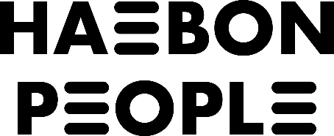

**강 사 지 원 서**

|  |  |  |  |  |  |  |  |  |
| --- | --- | --- | --- | --- | --- | --- | --- | --- |
| **성 명** |  | | | **생년월일** | |  | | |
| **주 소**  **(실거주지)** |  | | | | | | | |
| **이 메 일** |  | | | **연 락 처** | |  | | |
| **학력** | **학교명** | | | **전공** | | | **졸업구분** | |
|  | | |  | | | 재학·졸업·수료·중퇴 | |
|  | | |  | | | 재학·졸업·수료·중퇴 | |
| **주요경력**  **(교육 수료 및 강의 경험 등)** | **기간** | | | **소속** | | **활동 내용** | | |
|  | | |  | |  | | |
|  | | |  | |  | | |
|  | | |  | |  | | |
|  | | |  | |  | | |
|  | | |  | |  | | |
|  | | |  | |  | | |
| **자 격 증** | **종류** | | | **취득일자 / 발급기관** | | | | |
|  | | |  | | | | |
|  | | |  | | | | |
|  | | |  | | | | |
|  | | |  | | | | |
| **활동가능 요일** | * 활동 가능한 요일을 체크해주세요. 활동시간은 **08:30 ~ 15:30** 입니다. | | | | | | | |
| **월** | **화** | **수** | | **목** | | | **금** |
|  |  |  | |  | | |  |

<붙임 2>

|  |
| --- |
| **자 기 소 개 서** |
| **자기소개와 함께 '선생님, 강사'로 활동해보고 싶다 생각하게 된 계기와 해본사람들 청년강사에 지원한 이유를 말씀해주세요. (700자 내외)** |
|  |
| **중고등학교 청소년들과 교육활동을 하는데 있어 지원자 자신이 가진 장점, 그리고 활동 시 예상되는 어려움은 무엇이라고 생각하는지 말씀해주세요. (700자 내외)** |
|  |
| ㈜ 해본사람들 진로교육 청년강사 신청에 필요한 항목(성명, 생년월일, 전화번호 등의 개인정보)은 모집전형 안내를 위한 연락을 목적으로 수집/이용되며, 수집된 정보는 수집목적 및 이용목적 이외에는 사용되지 않습니다. 이와 관련하여 수집된 정보가 보관되는 것에 대해 공공기관의 개인정보보호에 관한 법률 제 4조 및 제 5조의 규정에 따라 본인의 개인정보를 제공하는 것에 동의합니다. 귀하는 위와 같은 개인정보 수집·이용에 동의하지 않으실 수 있습니다. 단, 동의 거부 시에는 청년강사 활동에 참여하실 수가 없습니다.    00년 00 월 00 일  신청인 (성명 또는 날인) |